Муниципальное дошкольное образовательное учреждение
«Детский сад № 203» города Ярославля

Конспект образовательной деятельности
по художественно-эстетическому развитию (лепке)
на тему: «Космос»
для средней группы дошкольного возраста

Казакова М.В.
воспитатель гр.№11

Ярославль
2020
Цель: закрепление представлений детей о космосе путем изготовления космических объектов, используя нетрадиционную технику лепки - пластилинографию (рисование пластилином).

Задачи:
- продолжать учить передавать в работах несложные образы (космические корабли - планетолеты) и явления действительности путем использования в работе нетрадиционных техник лепки:
- рисование пластилиновыми комочками,
- рисование пластилиновыми жгутиками,
- легкое размазывание одного цвета на другом на границе их соединения;
- формировать навыки работы с пластилином, пробуждать интерес к лепке;
- обучать умению ориентироваться на листе бумаги;
- развивать мелкую моторику;
- развивать пространственное мышление и творческие способности;
- воспитывать у детей художественный вкус.

Оборудование и материалы: иллюстрации на тему «Космос», доски для лепки, пластилин.
Предварительная работа: проведение беседы на тему «Космос»; рассматривание иллюстраций о космосе; чтение художественной литературы по теме.

Ход занятия

Воспитатель: ребята, сегодня мы с вами отправимся в путешествие, но сначала давайте вспомним, какое сейчас время года?
Дети: весна.
Воспитатель: закончилась зима, пролетел в марте мамин праздник. Какой сейчас весенний месяц?
Дети: апрель.
Воспитатель: ребята, а какой праздник отмечается в апреле?
Дети: День космонавтики.
Воспитатель: молодцы, ребята, правильно. А что же это за праздник? (ответы детей).
Воспитатель: ребята, мы с вами разговаривали о космосе, поэтому давайте вспомним, что же мы знаем о нем?
- Как называется наша планета? (Земля).
- Какую форму имеет наша планета? (Круглая).
- Кто летает в космос? (Космонавты).
- Как звали первого космонавта? (Юрий Алексеевич Гагарин).
- Кто еще побывал в космосе? (животные, другие космонавты).
- Какие другие планеты вы знаете? (перечисляют).
Воспитатель: ребята, какие вы молодцы - все правильно назвали.

Загадки
Воспитатель: раз вы все знаете, предлагаю вам отгадать загадки.

В космосе, сквозь толщу лет
Ледяной летит объект
Хвост его – полоска света –
А зовут его…
(комета).

Бродит одиноко огненное око.
Всюду, где бывает,
Взглядом согревает.
(Солнце).

У ракеты есть водитель -
Невесомости любитель.
По-английски - астронавт,
А по-русски…
(космонавт).
Воспитатель: молодцы, ребята, все загадки отгадали. Вот сколько вы всего знаете. Теперь можно смело отправляться в путешествие.
(Дети с воспитателем подходят к столам)
Воспитатель: ребята, послушайте еще одну загадку. Это не просто загадка - она подскажет вам, чем мы будем сегодня заниматься.
Мы весь мир слепить готовы -
Дом, цветочки, рыб и гномов.
Мы сегодня - властелины.
У нас много…
(пластилина).

Воспитатель (открывает салфетку, под которой лежит пластилин): ну вот мы с вами наконец-то отправляемся в космическое путешествие. Как вы думаете, что мы сможем там увидеть, кого встретить?
Дети: звёзды, ракету, спутники, метеориты, планеты, солнце и пр.
Воспитатель: ребята, садитесь за столы. Сейчас мы с вами не просто ребята, а заколдованные художники и будем изобретать космические корабли - планетолеты, на которых полетим в путешествие. Только вот у нас нет ни красок, ни кисточек. Что же нам делать?
Дети: пластилином тоже можно рисовать.
Воспитатель: как вы догадались? Расскажите, почему пластилином можно рисовать?
Дети: пластилин мягкий, легко размазывается, разноцветный, нравится рукам и т. д.
Воспитатель: а как можно рисовать пластилином?
Дети называют знакомые нетрадиционные техники лепки: размазывание, катание шариков, выкладывание картинки пластилиновыми шариками, рисование полосками пластилина (если дети затрудняются, воспитатель помогает им).
Воспитатель: все правильно, ребята, молодцы. Ну что же, давайте начнем.
(По ходу выполнения задания с детьми проводится индивидуальная работа).

Динамическая пауза

А теперь мы с вами, дети, (хлопки)
Возвращаемся назад. (руки вверх)
Полетим мы на ракете (сложить руки домиком над головой)
В наш любимый детский сад. (покружиться на месте)
Воспитатель: вот мы и вернулись на нашу любимую Землю.

Рефлексия

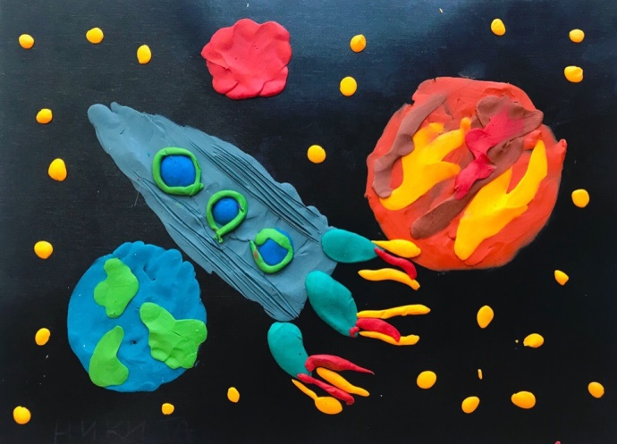
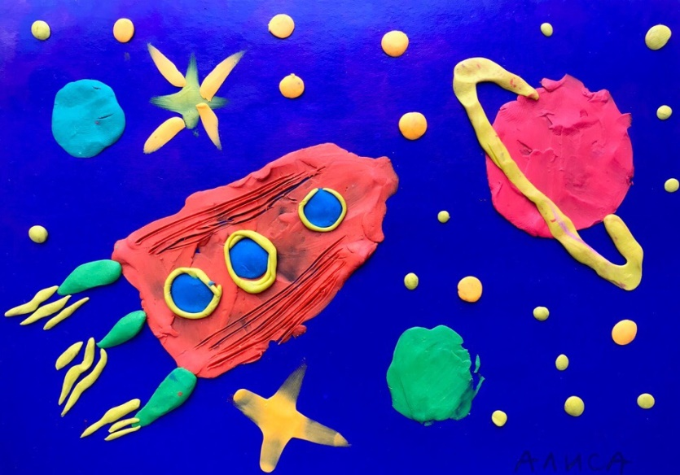
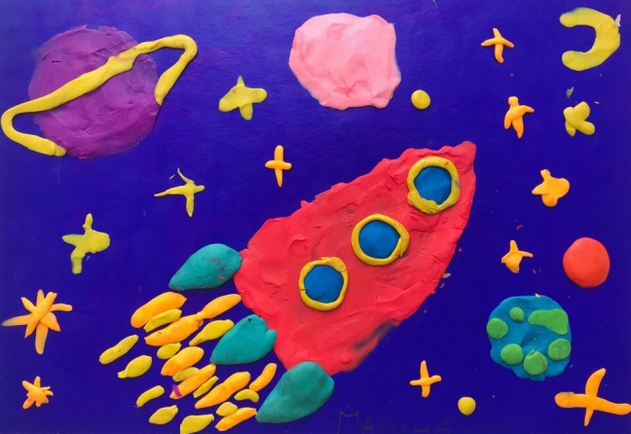
Воспитатель: ребята, мы с вами побывали в космосе, попробовали себя в роли изобретателей планетолетов. Скажите, вам понравилось наше путешествие? (ответы детей). А что понравилось больше всего? Что больше запомнилось? (ответы детей).

